Interface graphique
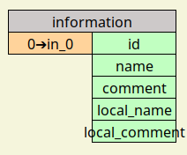

Fonction
Le bloc <information> permet de lire les informations relatives à la variable de sortie du bloc parent qui est connectée à l’entrée « in » de ce bloc, tel que son nom, le commentaire associé...

L’entrées
- C’est la variable dont on souhaite récupère les informations

Les sorties
Toutes les informations concernent la sortie du bloc précédent :
- « id » : c’est son identifient
- « name » : c’est le nom originale de la sortie du bloc parent
- « comment » : c’est le commentaire original de la sortie du bloc parent
- « local_name » : c’est son nom de la sortie défini à instanciation du bloc parent
- « local_comment » : c’est le commentaire de la sortie défini à instanciation du bloc parent

Types
Le type de l’entrée peut être quelconque.
La sortie « id » est de type int, les autres sorties sont de type str.

